Integrazione linguistica latina – 27 aprile 2021

La quarta declinazione

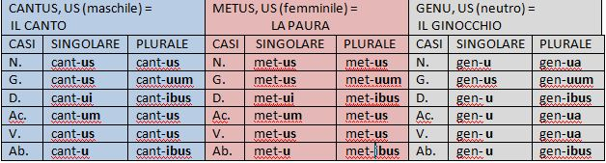

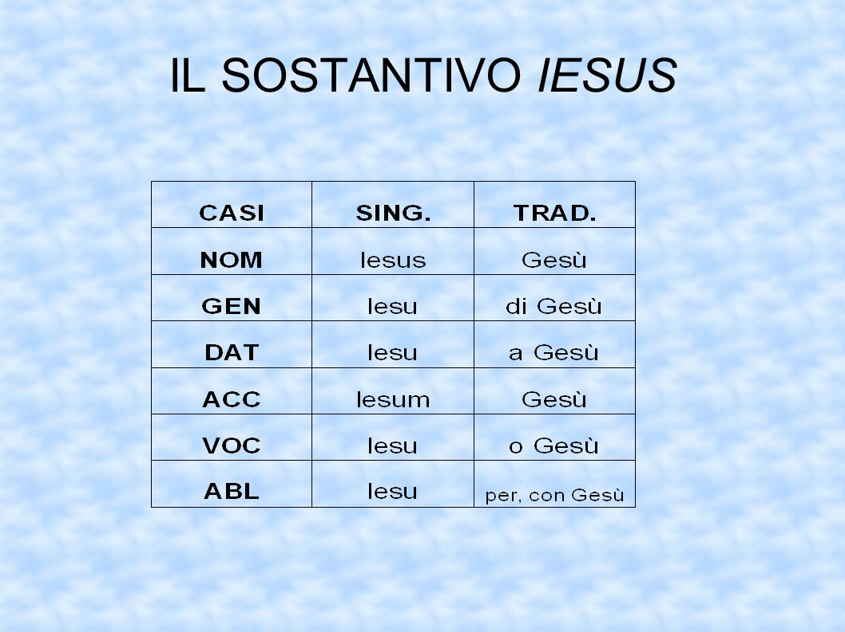

Su quali parole siete in grado di dimostrare un controllo morfosintattico?
Pater noster qui es in caelis,
santificetur nomen tuum,
adveniat regnum tuum,
fiat voluntas tua, sicut in caelo et in terra.
Panem nostrum quotidianum da nobis
hodie,
et dimitte nobis debita nostra,
sicut et nos dimittimus debitoribus nostris,
et ne nos inducas in tentationem,
sed libera nos a malo.

Riconosci i pronomi personali; individua i diversi casi in cui si trova la parola Iesus; individua la presenza di aggettivi di II classe e indicane il caso, il genere e il numero.
Prima Lettera ai Corinzi
1 Paulus, vocatus apostolus Christi Iesu per voluntatem Dei, et Sosthenes frater
2 ecclesiae Dei, quae est Corinthi, sanctificatis in Christo Iesu, vocatis sanctis cum omnibus, qui invocant nomen Domini nostri Iesu Christi in omni loco ipsorum et nostro:
3 gratia vobis et pax a Deo Patre nostro et Domino Iesu Christo.
4 Gratias ago Deo meo semper pro vobis in gratia Dei, quae data est vobis in Christo Iesu,
5 quia in omnibus divites facti estis in illo, in omni verbo et in omni scientia,
6 sicut testimonium Christi confirmatum est in vobis,
7 ita ut nihil vobis desit in ulla donatione, exspectantibus revelationem Domini nostri Iesu Christi;
8 qui et confirmabit vos usque ad finem sine crimine in die Domini nostri Iesu Christi.

